Exame de Equivalência à Frequência
Ciências Naturais

GRUPO I
O vulcão Tambora situa-se na Indonésia, próximo de uma zona de subdução. Em 1815, a erupção deste vulcão teve um grande impacte no clima terrestre, tendo o ano de 1816 ficado conhecido como o “ano sem verão”. Atualmente, porém, sabe-se que as cinzas vulcânicas têm um papel pouco relevante no arrefecimento da superfície terrestre, uma vez que não permanecem na atmosfera tempo suficiente para bloquear a radiação solar. No caso do Tambora, o magma que alimentou a erupção era muito rico em enxofre, tendo sido ejetadas cerca de 85 milhões de toneladas de dióxido de enxofre (SO₂) para a atmosfera. Na estratosfera, o dióxido de enxofre e o vapor de água ejetados produzem ácido sulfúrico (H₂SO₄), que forma uma nuvem de partículas de reduzidas dimensões (aerossol) que permanece na estratosfera durante alguns anos, absorvendo parte da radiação solar. A produção de dióxido de enxofre de origem humana atinge 130 milhões de toneladas anuais, mas tanto os gases emitidos pelas fontes humanas como os gases emitidos pelas pequenas erupções permanecem na troposfera.
A figura 1 ilustra a emissão de materiais para a estratosfera e para a troposfera.

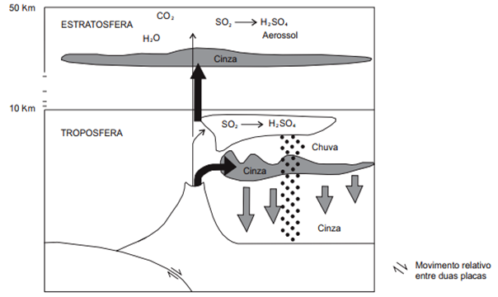

© Edições ASA 2015 • Ciência e Vida 9
Óscar Oliveira • Elsa Ribeiro • João Carlos Silva

Figura 1



Para cada uma das afirmações de 1 a 6, selecione a opção que as completa corretamente.

- Num aparelho vulcânico, a estrutura onde se encontra armazenado o magma designa-se ... e a conduta que a liga à cratera é a…
- câmara magmática (…) chaminé adventícia.
- cone principal (…) chaminé principal.
- câmara magmática (…) chaminé principal.
- cone principal (…) chaminé adventícia.

- O vulcão Tambora situa-se nas proximidades de um limite…
- divergente.
- transformante.
- convergente.
- cisalhante.

- A erupção do vulcão Tambora descrita no texto é do tipo…
- efusiva, tendo em conta a quantidade de cinzas libertadas.
- explosiva, tendo em conta a quantidade de cinzas libertadas.
- mista, uma vez que foram libertados piroclastos e lava nas mesmas proporções.
- explosiva, tendo em conta a dimensão do cone vulcânico.

- Os estudos mais atuais sugerem que…
- o dióxido de enxofre pode estar associado ao arrefecimento global.
- o dióxido de carbono é o principal responsável pelo arrefecimento global.
- as cinzas vulcânicas são o principal fator do aquecimento global.
- o arrefecimento global está associado à formação de ácido sulfúrico.
© Edições ASA 2015 • Ciência e Vida 9
Óscar Oliveira • Elsa Ribeiro • João Carlos Silva

- Os materiais sólidos libertados durante uma erupção designam-se ... e a sua classificação baseia-se...
- piroclastos (…) na sua composição química.
- lavas (…) no tempo de arrefecimento.
- lavas (…) na sua composição química.
- piroclastos (…) na dimensão das partículas.

- Ao contrário das erupções efusivas, as erupções explosivas estão associadas…
- a magmas viscosos e à formação de nuvens ardentes.
- a magmas pouco viscosos e à formação de nuvens ardentes.
- à formação de domos resultantes da solidificação de magmas pouco viscosos.
- à formação de escoadas lávicas.

- Frequentemente, os vulcões estão associados a sismos. Coloque na ordem correta de acontecimento as afirmações seguintes, relativas à origem de um sismo.
- Acumulação de energia nas rochas.
- As forças tectónicas começam a atuar nas rochas.
- Propagação de ondas sísmicas em todas as direções.
- O limite de elasticidade das rochas é ultrapassado.
- Deformação de rochas e libertação de energia no foco sísmico.

- Faça corresponder cada uma das manifestações de vulcanismo, expressas na coluna A, à respetiva designação, que consta da coluna B. Utilize cada letra e cada número apenas uma vez.
Coluna A | Coluna B
- Mistura de material piroclástico e gases, muito densa e de elevada temperatura.  - Gases vulcânicos ricos em enxofre ou em dióxido de carbono, emitidos através de fissuras no terreno.  - Material piroclástico muito fragmentado, de pequenas dimensões.  - Escoada que resulta da erupção submarina de material fluido.  - Escoada de material muito fluido que, ao solidificar, apresenta a superfície encordoada ou lisa. | - Bomba vulcânica  - Fumarola  - Géiser  - Lapilli  - Lava aa  - Lava pahoehoe  - Nuvem ardente  - Pillow lava

- Explique a razão de apenas grandes erupções vulcânicas, como a que se verificou em Tambora, poderem causar períodos de arrefecimento global.

- Minimizar os riscos e potenciar os benefícios da atividade vulcânica é um grande desafio para o Homem. Indique dois riscos e dois benefícios para o Homem associados ao vulcanismo.
© Edições ASA 2015 • Ciência e Vida 9
Óscar Oliveira • Elsa Ribeiro • João Carlos Silva
GRUPO II
A iguana-marinha, Amblyrhynchus cristatus, é o único lagarto do mundo com hábitos marinhos e uma das muitas extraordinárias espécies que se podem encontrar no arquipélago das Galápagos. Vive em zonas rochosas da beira-mar e alimenta-se de algas que apanha quer na zona de rebentação quer mergulhando junto à costa. A iguana-marinha pode passar apenas um tempo limitado no mar frio, onde mergulha para alcançar as algas. As águas são extremamente frias, o que faz a iguana perder calor. Após estes mergulhos, retornam ao habitat para aquecer ao sol. A atividade destes lagartos diminui entre o meio-dia e a noite. Antes do pôr do sol, as iguanas retiram-se para debaixo de fendas ou pedras, onde ficarão em repouso até ao início do outro dia.
A figura 2 refere-se à variação da temperatura desta iguana, no oceano e nas rochas.

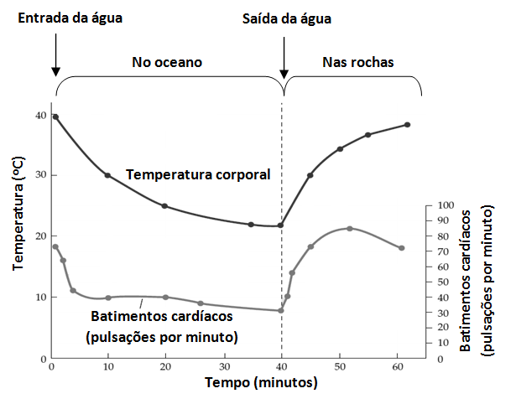

Figura 2
© Edições ASA 2015 • Ciência e Vida 9
Óscar Oliveira • Elsa Ribeiro • João Carlos Silva
- Classifique cada uma das afirmações seguintes como verdadeira (V) ou falsa (F), tendo em conta os dados fornecidos.
- A temperatura corporal da iguana no momento em que sai da água é de 30 ºC.
- Não há relação entre os batimentos cardíacos e a temperatura corporal.
- A temperatura corporal atingiu o valor mínimo aos 40 minutos.
- A atividade da iguana não é influenciada pela luz do sol.
- A temperatura corporal da iguana pode variar 15 ºC em menos de 1 h.
- Quanto mais elevada for a temperatura corporal maior é o número de batimentos.
- A iguana Amblyrhynchus cristatus está bem adaptada a ambientes de água doce.
- A temperatura da água condiciona o valor da temperatura corporal da iguana.

Para cada um dos itens de 2 a 7, selecione a opção que os completa corretamente.

- As iguanas, como … uma temperatura corporal constante, classificam-se como…
- têm (…) animais poiquilotérmicos.
- não têm (…) animais poiquilotérmicos.
- não têm (…) animais homeotérmicos.
- têm (…) animais homeotérmicos.

- A variação do número de batimentos cardíacos da iguana é uma … a um fator…
- adaptação comportamental (…) abiótico.
- adaptação fisiológica (…) abiótico.
- adaptação fisiológica (…) biótico.
- adaptação física (…) abiótico.

- As iguanas são animais … uma vez que a temperatura corporal…
- endotérmicos (…) depende de uma fonte de calor externa.
- endotérmicos (…) não depende de uma fonte de calor externa.
- ectotérmicos (…) depende de uma fonte de calor externa.
- ectotérmicos (…) não depende de uma fonte de calor externa.

- Nos oceanos, como em qualquer ecossistema, …
- a matéria é continuamente reciclada.
- a matéria, tal como a energia, perde-se nas transferências de ser vivo para ser vivo.
- a energia é totalmente aproveitada nas transferências de ser vivo para ser vivo.
- há muita matéria que se perde, não sendo reciclada.

- Nos ecossistemas, os níveis de organização biológica, por ordem crescente de complexidade, são…
- ecossistema, comunidade, população, organismo.
© Edições ASA 2015 • Ciência e Vida 9
Óscar Oliveira • Elsa Ribeiro • João Carlos Silva
- organismo, comunidade, população, ecossistema.
- organismo, população, comunidade, ecossistema.
- população, comunidade, organismo, ecossistema.

- As iguanas são animais …, e formados por células…
- pluricelulares (…) que apresentam parede celular.
- pluricelulares (…) em que a maior percentagem do DNA se encontra no núcleo.
- unicelulares (…) cujo DNA se encontra disperso no citoplasma.
- unicelulares (…) que não possuem organelos celulares.

- Explique qual o papel dos decompositores no funcionamento dos ecossistemas.

GRUPO III
Com o objetivo de compreender o processo digestivo que ocorre no estômago, durante uma aula de Ciências Naturais, os alunos realizaram a seguinte experiência:
- Colocaram uma porção de clara de ovo em 3 tubos de ensaio.
- Adicionaram a cada um dos tubos diferentes substâncias.
- Colocaram os tubos a diferentes temperaturas.

 | Tubo 1 | Tubo 2 | Tubo 3
Água |  | X
Ácido clorídrico | X |  | X
Pepsina | X | X | X
Clara de ovo | X | X | X
Temperatura | 4 ºC | 37 ºC | 37 ºC
Figura 3 – Procedimento experimental

Resultado: ao fim de algum tempo, nos tubos 1 e 2 a clara de ovo permanecia inalterada; no tubo 3 formou-se um líquido esbranquiçado.

- Classifique as afirmações que se seguem como verdadeiras (V) ou falsas (F).
- No tubo 1 não ocorre digestão de prótidos, porque foi sujeito a baixas temperaturas.
- No tubo 2 ocorreu ação da pepsina sobre a clara de ovo.
- A pepsina é uma enzima que atua apenas em proteínas.
- A pepsina atua em pH neutro, sendo responsável pela formação do quimo.
- O suco gástrico produzido pelo estômago atua sobre o bolo alimentar.
- O líquido esbranquiçado detetado no tubo 3 deve ser rico em ácidos gordos.
© Edições ASA 2015 • Ciência e Vida 9
Óscar Oliveira • Elsa Ribeiro • João Carlos Silva
- A pepsina deverá fazer parte do suco gástrico.
- Neste procedimento experimental seria importante o uso de um reagente indicador da presença de lípidos.

- Tendo em conta os resultados obtidos, indique que fatores interferem na atividade da pepsina.

- Refira qual a importância do fígado para a digestão dos lípidos.

- A maior percentagem de absorção dos nutrientes resultantes da digestão ocorre ao nível do intestino delgado. Relacione as características da estrutura interna do intestino delgado com a elevada taxa de absorção que aí se regista.
GRUPO IV
Tenha em atenção os dados seguintes.
A fibrose quística é uma doença hereditária de elevada mortalidade. Muitas pessoas que sofrem dela morrem jovens, mas cerca de 35% chegam à idade adulta. Não há variação na sua incidência em função do sexo, afetando por igual rapazes e raparigas. Provoca o funcionamento anormal das glândulas produtoras de muco, suor, saliva, lágrima e suco digestivo. Pode afetar o aparelho digestivo – e órgãos anexos como o pâncreas e o fígado –, o sistema reprodutor e, sobretudo, o sistema respiratório. Nos pulmões, as secreções acabam por obstruir a passagem de ar, retendo bactérias, o que pode conduzir ao aparecimento de infeções respiratórias. O bloqueamento das vias respiratórias durante períodos curtos ou longos, ocasionalmente com perda da função das áreas pulmonares, leva muitas vezes a inflamações, nomeadamente pneumonia.
Na figura 4 está representada uma árvore genealógica relativa a uma família com esta doença.

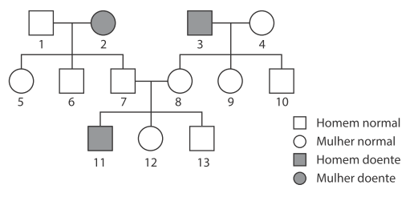

Figura 4
© Edições ASA 2015 • Ciência e Vida 9
Óscar Oliveira • Elsa Ribeiro • João Carlos Silva
- Classifique como verdadeira (V) ou falsa (F) cada uma das seguintes afirmações, relativas à transmissão do gene da fibrose quística na família considerada.
- A fibrose quística é uma doença heterossómica.
- O gene responsável pela doença é dominante.
- Os indivíduos 2 e 3 são homozigóticos recessivos.
- Nem todos os indivíduos doentes são homozigóticos recessivos.
- O gene responsável pela fibrose quística manifesta sempre a sua informação.
- Os indivíduos 7 e 8 são portadores, sendo, por isso, heterozigóticos.
- Na figura estão representadas quatro gerações.
- O indivíduo 12 pode apresentar o gene para a doença.
- Indique qual a probabilidade de o indivíduo 11 ter filhos saudáveis, caso se cruze com uma mulher homozigótica dominante. Justifique a resposta com recurso a um xadrez mendeliano.

- Relacione os sintomas da fibrose quística com a dificuldade que os pacientes apresentam na realização da hematose alveolar.

- Refira três comportamentos que possam contribuir para o bom funcionamento do sistema respiratório.

FIM

© Edições ASA 2015 • Ciência e Vida 9
Óscar Oliveira • Elsa Ribeiro • João Carlos Silva

Folha de cotações

 | Grupo I
1. | …………………………………………………………………………………… |  | 3%
2. | …………………………………………………………………………………… |  | 3%
3. | …………………………………………………………………………………… |  | 3%
4. | …………………………………………………………………………………… |  | 3%
5. | …………………………………………………………………………………… |  | 3%
6. | …………………………………………………………………………………… |  | 3%
7. | …………………………………………………………………………………… |  | 4%
8. | …………………………………………………………………………………… |  | 5%
9. | …………………………………………………………………………………… |  | 4%
10. | …………………………………………………………………………………… |  | 4%
 |  |  | 35%
 | Grupo II
1. | …………………………………………………………………………………… |  | 0,5*8 = 4%
2. | …………………………………………………………………………………… |  | 3%
3. | …………………………………………………………………………………… |  | 3%
4. | …………………………………………………………………………………… |  | 3%
5. | …………………………………………………………………………………… |  | 3%
6. | …………………………………………………………………………………… |  | 3%
7. | …………………………………………………………………………………… |  | 3%
8. | …………………………………………………………………………………… |  | 3%
 |  |  | 25%
 | Grupo III
1.  © Edições ASA 2015 • Ciência e Vida 9  Óscar Oliveira • Elsa Ribeiro • João Carlos Silva | …………………………………………………………………………………… |  | 0,5*8 = 4%
2. | …………………………………………………………………………………… |  | 4%
3. | …………………………………………………………………………………… |  | 6%
4. | …………………………………………………………………………………… |  | 6%
 |  |  | 20%
 | Grupo IV
1. | …………………………………………………………………………………… |  | 0,5*8 = 4%
2. | …………………………………………………………………………………… |  | 5%
3. | …………………………………………………………………………………… |  | 5%
4. | …………………………………………………………………………………… |  | 6%
 |  |  | 20%
 |  | TOTAL ………………..………… 100%

Propostas de correção

Grupo I
- Opção C
- Opção C
- Opção B
- Opção A
- Opção D
- Opção A
- B – A – D – E – C
- A – 7; B – 2; C – 4; D – 8; E – 6
- Nas grandes erupções vulcânicas são emitidas grandes quantidades de SO₂ para a estratosfera, que vão dar origem aos aerossóis. Estes compostos absorvem parte da radiação solar, o que pode causar períodos de arrefecimento global.

Grupo II
- A – F; B – F; C – V; D – F; E – V; F – F; G – F; H – V
- Opção B
- Opção B
- Opção C
- Opção A
- Opção C
- Opção B
- Os decompositores são responsáveis pela transformação da matéria orgânica em matéria mineral.
© Edições ASA 2015 • Ciência e Vida 9
Óscar Oliveira • Elsa Ribeiro • João Carlos Silva

Grupo III
- A – V; B – F; C – V; D – F; E – V; F – F; G – V; H – F
- Os fatores são o pH e a temperatura.
- O fígado produz suco biliar, cuja função é emulsionar os lípidos, transformando gotas de grandes dimensões em gotículas menores. Esta redução de volume torna mais eficaz a ação das enzimas responsáveis pela digestão dos lípidos.
- O interior do intestino delgado encontra-se revestido por vilosidades intestinais e válvulas coniventes que aumentam a área de absorção, tornando este processo mais fácil e eficaz entre o sistema digestivo e a corrente sanguínea.
Grupo IV
- A – F; B – F; C – V; D – F; E – F; F – V; G – F; H – V
- Sendo o indivíduo 11 homozigótico recessivo, caso se cruze com uma mulher homozigótica dominante, a probabilidade de ter filhos doentes é nula. Como a doença é provocada por um gene recessivo, só os indivíduos homozigóticos recessivos é que são afetados. Pela análise do xadrez, verificamos que esta hipótese nunca se verifica, já que todos os filhos são heterozigóticos.
 |  | Mulher
 |  | F | F
Homem | f | Ff | Ff
Homem | f | Ff | Ff

- A produção anormal de muco que se acumula nas vias respiratórias impede a eficaz troca de gases entre os alvéolos e os capilares sanguíneos que os irrigam.
- Por exemplo: não fumar; desenvolver atividades físicas ao ar livre; evitar frequentar espaços poluídos próximos de estradas com trânsito.
© Edições ASA 2015 • Ciência e Vida 9
Óscar Oliveira • Elsa Ribeiro • João Carlos Silva

